Land-Art
-Kunst mit und in der Natur

Aufgabe:
Gestaltet draußen in der Natur ein Kunstwerk im Sinne der Land-Art (M1 Land-Art) aus Naturmaterialien.

Vorgehensweise:
Geht auf einen Spaziergang oder, wenn ihr einen habt, euren Garten und betrachtet die Wiesen, Bäume, Büsche, Steine etc. genau.
Sucht euch einen Ort, der euch gefällt und an dem ihr ungestört experimentieren könnt. Sammelt nun Naturmaterialien, am besten häufig vorkommende, wie Blätter, Blüten, Steine, Äste etc.
Formt und ordnet diese Materialien auf einem passenden Untergrund so an, dass ein spannendes „Bild“ bzw. Kunstwerk entsteht. Ob ihr geometrische Formen, Muster, Spuren oder Figuren legt - eurer Fantasie sind keine Grenzen gesetzt!
Fotografiert zuletzt euer Kunstwerk aus unterschiedlichen Perspektiven.

Beachtet folgende Punkte:
- Seht euch als Anregung im Vorfeld die Bildbeispiele (siehe unten) an und sucht nach weiteren Bildern von Land-Art im Internet.
- Nehmt euch Zeit, Land-Art braucht Geduld!

Kriterien:
- handwerkliche Qualität
- Originalität

Materialien: Naturmaterialien Blüten, Blätter, Zweige, Steine, Zapfen, Moos etc.
Zeitumfang: 2 Doppelstunden
Abgabetermin: Sendet bis zum 00.00.2020 ein Foto eures gestalteten per Mail an „adresse@schule.de“

M1 Land-Art
Der Begriff Land-Art kommt aus dem Englischen und kann mit Landschaftskunst übersetzt werden. Land-Art ist eine relativ neue Kunstrichtung, die sich zum Ziel gesetzt hat, in und mit der Natur Kunst zu schaffen. Land-Art-Künstler gestalten Kunstwerke mit Naturmaterialien vor Ort in der Natur, so greifen sie in die Natur ein, gleichzeitig fügen sich die Kunstwerke aber in ihre Umgebung ein.
Hauptvertreter dieser Kunstrichtung sind Walter de Maria, Richard Long und Andy Goldsworthy.

Beispiele – Land-Art
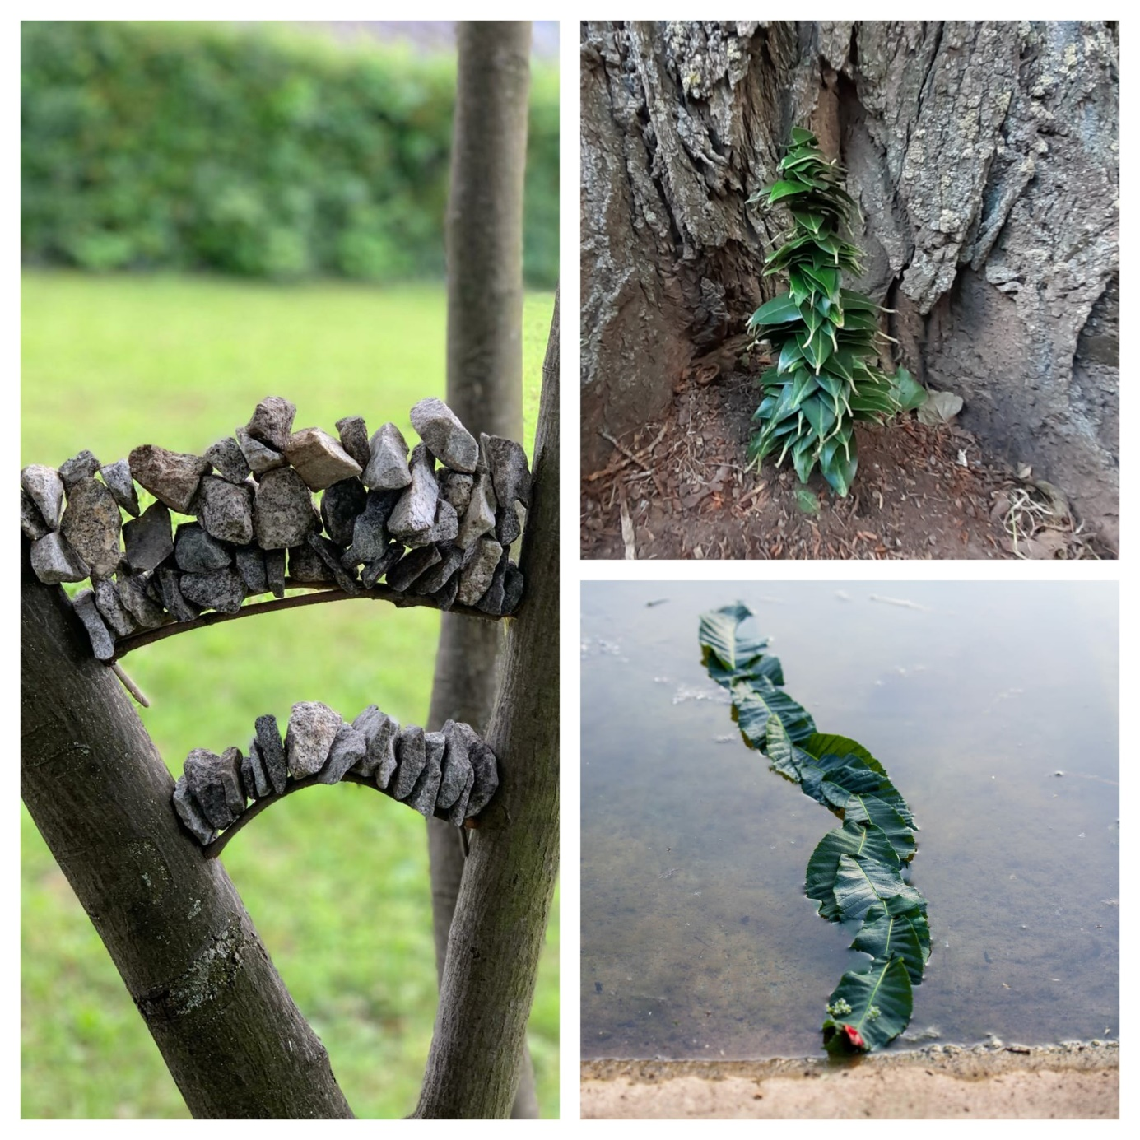
Arbeiten von Schülerinnen und Schülern des FSG-Fellbach

Beispiele – Land-Art

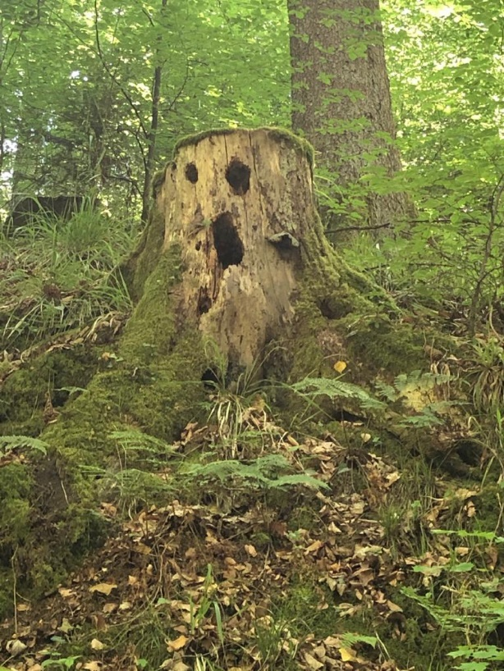
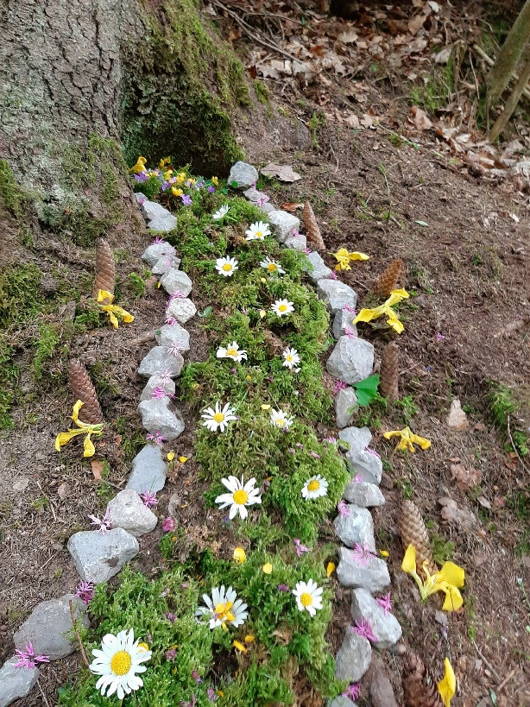
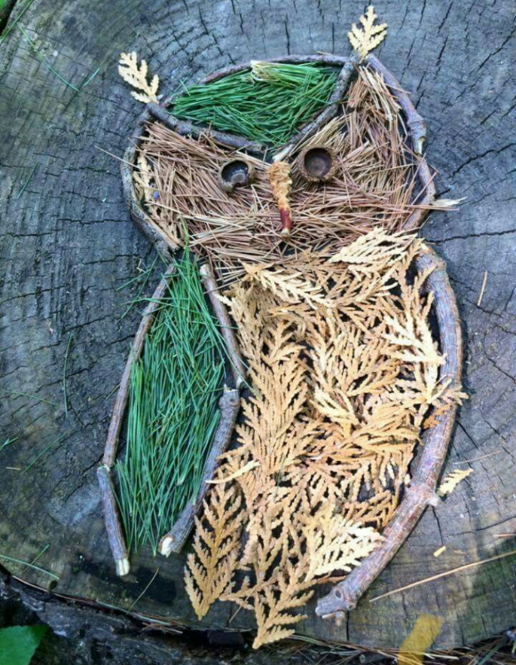
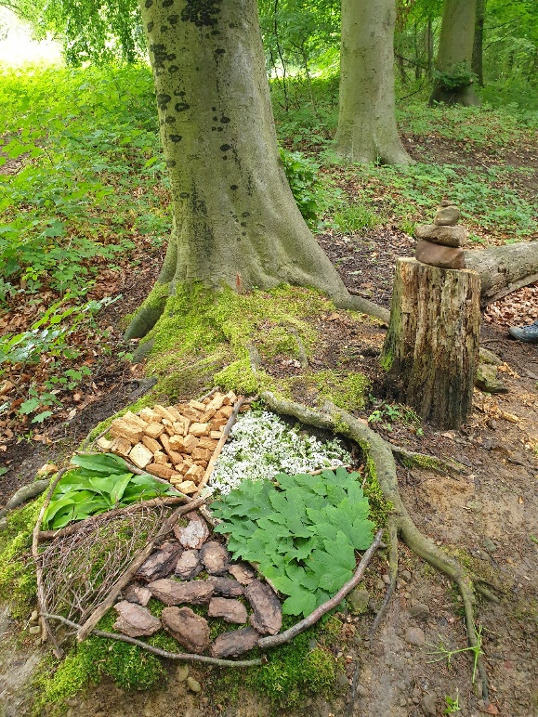

Arbeiten von Schülerinnen und Schülern des FSG-Fellbach

